FIȘA DE DATE A ACHIZIȚIEI (FDA)

Dispoziții generale

Nr. | Rubrica | Datele Autorității Contractante  /Organizatorului procedurii
1.1. | Autoritatea contractantă  /Organizatorul procedurii, IDNO: | Serviciul Fiscal de Stat  IDNO 1006601001182
1.2. | Obiectul achiziției: | Rechizite de birou, conform necesităților Serviciului Fiscal de Stat pentru anul 2019
1.3. | Numărul și tipul procedurii de achiziție: | Nr.: (se atribuie de către SIA RSAP Mtender)  Tipul procedurii de achiziție:  Cererea ofertelor de prețuri
1.4. | Tipul obiectului de achiziție: | Rechizite de birou
1.5. | Codul CPV: | 30190000-7
1.6. | Sursa alocațiilor bugetare/banilor publici și perioada bugetară: | Buget de Stat - 2019
1.7. | Administratorul alocațiilor bugetare: | Serviciul Fiscal de Stat
1.8. | Partenerul de dezvoltare (după caz): | Nu este cazul
1.9. | Denumirea cumpărătorului, IDNO: | Serviciul Fiscal de Stat  IDNO 1006601001182
1.10. | Destinatarul bunurilor, IDNO: | Serviciul Fiscal de Stat  IDNO 1006601001182
1.11. | Limba de comunicare: | Limba de Stat
1.12. | Locul/Modalitatea de transmitere a clarificărilor referitor la documentația de atribuire | Electronic
1.12. |  | Platforma: achiziții.md
1.13. | Contract de achiziție rezervat atelierelor protejate | Nu
1.14. | Tipul contractului: | Contract de achiziție publică privind achiziționarea bunurilor
1.15. | Condiții speciale de care depinde îndeplinirea contractului (neobligatoriu): | Nu se aplică

Listă bunurilor și specificații tehnice

Nr. d/o | Denumirea | Unitatea de măsură | Cantitatea | Specificații tehnice | Mostră
1 | Bloc de hîrtie pentru flipchart | buc | 50 | Hîrtie pentru flipchart, cu perforații pentru prindere, 80 gr/mp, 20 coli per set. Dimensiuni: A1 (600 x 850 mm.) | 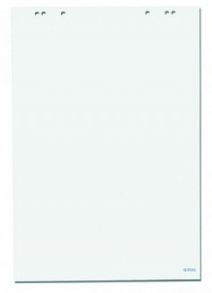
2 | Notesuri adezive, 75 x 75 mm | buc | 1000 | Notițe autoadezive, se lipesc pe hartie si diverse suprafete, nu lasa urme la dezlipire sau repoziționare, se dezlipesc usor de blocul de hârtie propriu, adeziv pe baza de apa non-toxic. Dimensiuni 75x75mm. Culoare: galben pal. Pachet: 400 file. | 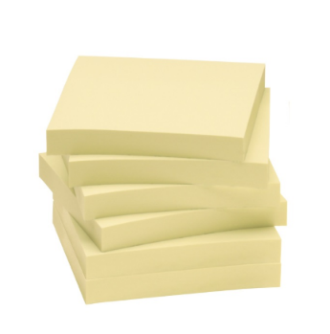
3 | Index adeziv plastic, 5 culori | buc | 500 | Indecși din folie transparentă, se lipesc pe hartie si diverse suprafete, nu lasă urme la dezlipire sau repozitionare, adeziv pe baza de apa non-toxic. Indecși de 5 culori, a cite 25 bucati. Dimensiuni: 12x44 mm. | 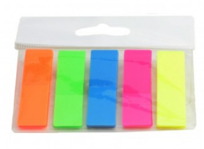
4 | Cub de hîrtie albă | buc | 1000 | Cub de hîrtie albă pentru notițe. Dimensiuni: 90х90x90 mm. Ambalaj: 1000 file. | 
5 | Registru 48 file | buc | 200 | Registru format A4, 48 file, foi în pătrățele, coperta simplă. | 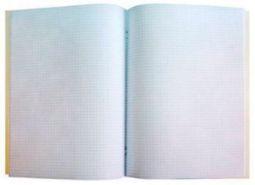
6 | Registru 96 file | buc | 200 | Registru format A4, 96 file, foi în pătrățele, coperta simplă.
7 | Caiet 24 foi | buc | 23 | Caiet format A5, 24 file, foi în pătrățele. | 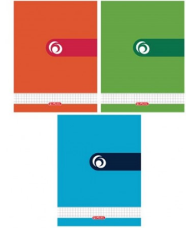
8 | Caiet 48 foi | buc | 33 | Caiet format A5, 48 file, foi în pătrățele.
9 | Folie de protecție verticală, transparentă, 40 mkm, 100 buc | buc | 250 | Folie de format A4, din PVC transparent, densitate 40 mcr., deschidere sus, cu perforații standard pentru îndosariere. (Oferta va fi însoțită de mostră). | 
10 | Mapă din carton, cu șină, 300 gr/m2 | buc | 15000 | Mapă din carton rigid de calitate înaltă pentru arhivarea documentelor perforate, culoarea copertei monotonă, deschisă, format A4, densitatea cartonului 300 gr/m2, cu șină din metal pe interior. | 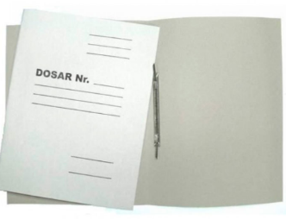
11 | Mape din plastic cu şină, A4 | buc | 3500 | Mapă din plastic subțire si flexibil, cu șină pentru arhivarea documentelor perforate, format A4. Coperta din față e confecționată din plastic transparent mat (120 mkm); Coperta din spate – din plastic colorat mat netransparent, de culoare albastră. (140mkm). Mapa este prevăzuta cu 2 perforații pe latura mare. Cu șină din metal. | 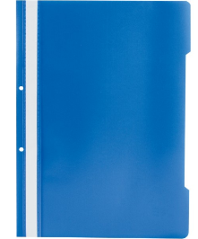
12 | Mapă unghi transparentă, A4 | buc | 100 | Mapă colț format A4, fabricată din plastic de culoare albastră, semitransparent, cu densitate 180-200 mcr., format A4. | 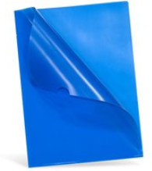
13 | Mapa plic cu capsă, A4 | buc | 100 | Mapa tip plic din plastic, densitate 180-200 mcr., format A4, culoarea albastră, sistem de închidere cu capsă, interior expandabil pentru 100 file. | 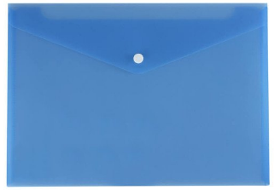
14 | Mapa din plastic cu inele, A4 | buc | 300 | Mapă din plastic cu 2 inele, culoarea albastră, din polipropilenă cu densitatea 700-750 mcr., format A4, cu buzunar pe coperta interioară, diametrul inelelor 30mm, (Oferta va fi însoțită de mostră). | 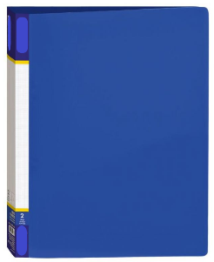
15 | Pix albastru de unică folosință | buc | 12000 | Pix cu bilă sau ulei, de unică folosință, cu carcasă din plastic, grosimea scrisului 0,7, culoarea scrisului: albastru. Fără elemente metalice și ergonomice. | 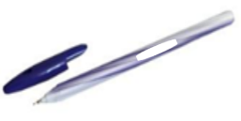  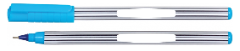  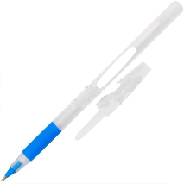
16 | Pix albastru | buc | 300 | Pix cu carcasă semitransparentă de culoare sură. Culoarea capacului din spate se potrivește culorii cernelei. Rezerva pix conține cerneală specială omogenă de o viscozitate înaltă. Lungimea liniei scrisului 2000 m. Grosime vîrf 0,7 mm, Culoare albastră. (Oferta va fi însoțită de mostră). | 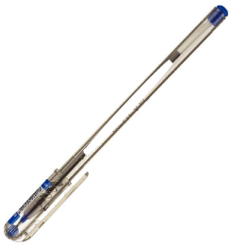
17 | Pix roșu | buc | 500 | Pix cu carcasă semitransparentă de culoare sură. Culoarea capacului din spate se potrivește culorii cernelei. Rezerva pix conține cerneală specială omogenă de o viscozitate înaltă. Lungimea liniei scrisului 2000 m. Grosime vîrf 0,7 mm, Culoare roșie. (Specificația tehnică și de preț va fi însoțită de mostră). | 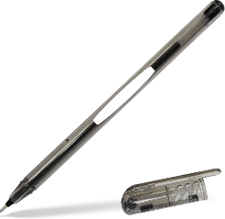
18 | Pix cu fir | buc | 7 | Pix cu fir, pe suport, diametru 0,7 mm. | 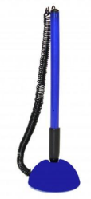
19 | Radieră din cauciuc natural | buc | 150 | Radieră dreptunghiulară bicoloră din cauciuc sintetic: culoarea albastră pentru cerneală, culoarea albă pentru creion, nu lasă urme la ștergere. Dimensiuni: 4-5 cm (Oferta va fi însoțită de mostră). | 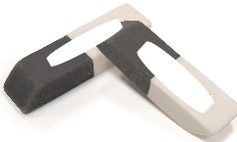
20 | Creion simplu | buc | 4000 | Creion grafit cu radieră încorporată, corp din lemn vopsit, ușor de ascuțit. Formă triunghiulară pentru comoditatea utilizării, lungime 19 cm, duritatea 2B. (Oferta va fi însoțită de mostră). | 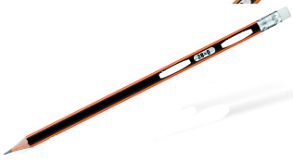
21 | Marker text, 4 culori | Ambalaj (set) | 20 | Set de textmarkere, grosimea liniei de scris 1-5 mm, culoarea cernelei - asorti, forma vîrfului - teșit, fără posibilitate de ștergere. | 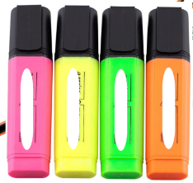
22 | Marker whiteboard, 4 culori | Ambalaj (set) | 20 | Set markere pentru scriere pe table magnetice, suprafețe netede. Cerneala non-toxică se curață ușor prin ștergere uscată. Corp din plastic, vîrf rotund de 1.5 mm. Culori: albastru, megru, roșu, verde. | 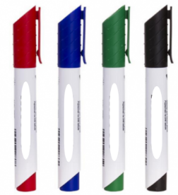
23 | Marker Flipchat pentru hîrtie | buc | 20 | Marker permanent pentru scriere pe hîrtie flipchart. Cerneala este rezistentă la apă, se usucă rapid. Culoare: negru. | 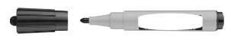
24 | Ascuțitoare cu container | buc | 150 | Acuțitoare din plastic colorat de calitate înaltă, cu container pentru rumegus și lamă ascuțită pentru ascuțirea calitativă. (Oferta va fi însoțită de mostră). | 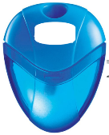
25 | Capsator nr. 24 | buc | 150 | Capsator de dimensiuni medii, capacitatea maximă de capsare 30 coli. Capsator cu corp din plastic rezistent si componente din metal de calitate inalta. Mecanism de incarcare rapida. Adancimea de pătrundere în pagină de 56 mm. Capsatorul funcționează cu capse nr. 24/6 sau 26/6. (Oferta va fi însoțită de mostră). | 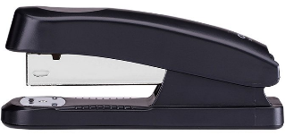
26 | Capse de rezervă pentru capsator 24/6 | Ambalaj (set) | 10000 | Capse pentru capsator 24/6. Capsează pînă la 30 coli de hîrtie 80g/mp). Ambalare 1000 buc. în cutie din carton. | 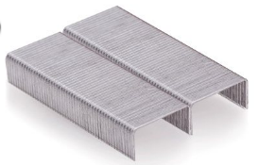
27 | Capsator nr. 23 | buc | 100 | Capsator puternic, construcție din plastic și metal de înaltă calitate. Mâner cauciucat asigură o utilizare confortabila. Baza plastică a capsatorului nu zgârie suprafața mesei și previne alunecarea. Capacitate de capsare - pînă la 200 coli. (Oferta va fi însoțită de mostră). | 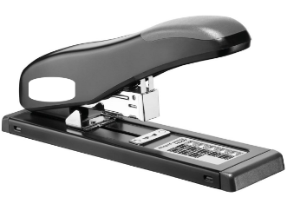
28 | Capse de rezervă pentru capsator 23 | Ambalaj (set) | 1000 | Capse pentru capsator 23 (capsează pînă la 200 coli de hîrtie 80g/mp). Ambalare 1000 buc. în cutie din carton. | 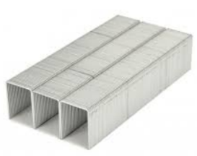
29 | Decapsator cu gheare | buc | 150 | Decapsator cu brațe,prevăzut cu o bază metalică, și o zonă de contact din plastic, să rețină capsele prin simpla închidere a brațelor. | 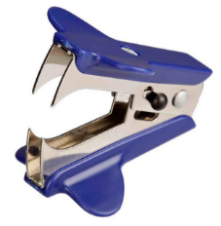
30 | Perforator din metal, 20 coli | buc | 50 | Perforator din plastic, capacitate de perforare: 20 coli, distanța între perforații 8 cm, prevăzut cu rezervor de depozitare confetti și riglă de reglaj. | 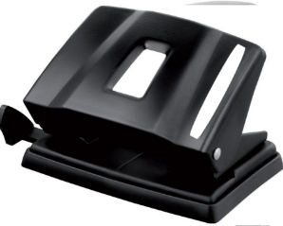
31 | Perforator din metal, 40 coli | buc | 50 | Perforator din plastic, capacitate de perforare: 40 coli, distanța între perforații 8 cm, prevăzut cu rezervor de depozitare confetti și riglă de reglaj. | 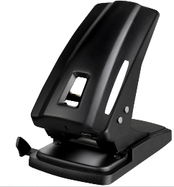
32 | Clei creion | buc | 300 | Lipici solid - cantitatea 20-30 gr, de calitate superioară, ideal pentru hîrtie, carton, fără solvent, netoxic și lavabil. Aplicare prin rotire și presare. | 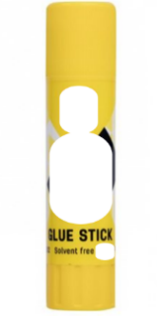
33 | Clei PVA | buc | 300 | Adeziv lichid PVA pentru încleierea hîrtiei, cartonului.  Se usucă rapid, lavabil, nu este toxic.  Pentru aplicare comodă ambalajul este prevăzut cu picurător. Volum 230-250 ml. | 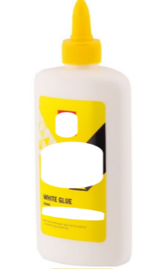
34 | Corector pix cu vîrf de metal | buc | 500 | Creion-corector cu vîrf metalic pentru corecturi precise. Uscare rapidă, repartizare uniformă și comodă prin apăsarea vîrfului creionului pe hîrtie, asigură acoperire calitativă a textului corectat. Volum flacon - 8-10 ml. (Oferta va fi însoțită de mostră). | 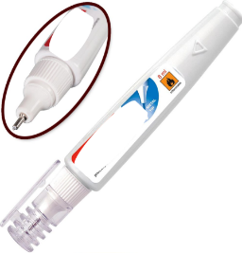
35 | Corector bandă, 5 mm x 12 m | buc | 450 | Bandă corectoare 5 mm/12 m, uscare rapidă, strat uniform, banda rezistentă la rupturi, blister cu capacel de protecție. (Oferta va fi însoțită de mostră). | 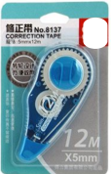
36 | Riglă din plastic, 30 cm | buc | 150 | Riglă: lungime-30 cm, culoare-transparent; cu gradații clare și calitative de culoare neagră, calitatea – dură; forma – dreaptă. (Oferta va fi însoțită de mostră). | 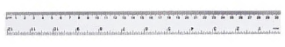
37 | Binder (clipsuri) metalic, 25 mm | buc | 500 | Clipsuri din metal pentru prinderea hîrtiei fără perforarea acesteia, tip clasic de prindere. Nu deformează hîrtia. Culoare - negru. Dimensiune - 25 mm. | 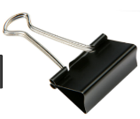
38 | Binder (clipsuri) metalic, 51 mm | buc | 500 | Clipsuri din metal pentru prinderea hîrtiei fără perforarea acesteia, tip clasic de prindere. Nu deformează hîrtia. Culoare - negru. Dimensiune - 51 mm. | 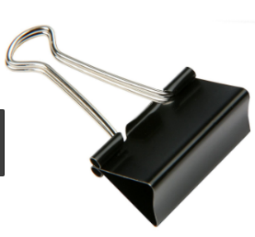
39 | Pioneze pentru panou pluta | Ambalaj (set) | 50 | Pioneze pentru panou din plută, rezistente. 50 buc. per pachet. | 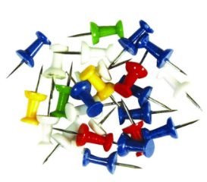
40 | Dispenser magnetic pentru clame | buc | 150 | Suport magnetic pentru clame (agrafe). Dimensiuni: 65x40 cm. | 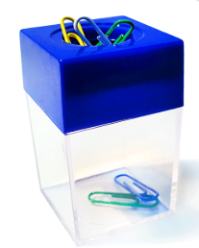
41 | Clame (agrafe) metalice, 28 mm, 100 buc | Ambalaj (set) | 2200 | Agrafe rotunjite pentru birou, fabricate din fir metalic nichelat de calitate înaltă. Indicate pentru prinderea unui volum mic de coli. Ambalate în cutie de carton a cîte 100 buc. Lungimea: 28 mm. (Oferta va fi însoțită de mostră). | 
42 | Clame (agrafe) metalice, 50 mm, 100 buc | Ambalaj (set) | 2200 | Agrafe rotunjite ondulate pentru birou, fabricate din fir metalic nichelat de calitate înaltă. Indicate pentru prinderea unui volum de coli de pînă la 50 mm.. Ambalate în cutie de carton a cîte 100 buc. Lungimea: 28 mm. (Oferta va fi însoțită de mostră). | 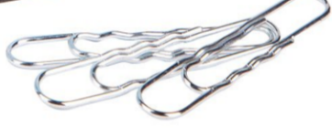
43 | Bandă adezivă transparentă, 48 mm x 50 m | buc | 500 | Bandă adezivă transparentă. Dimensiuni bandă: 48 mm х 50 m. | 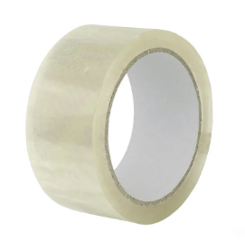
44 | Bandă adezivă transparentă, 12 mm x 30 m | buc | 300 | Bandă adezivă transparentă pentru ambalarea pachetelor mici, cutiilor, plicurilor, fixarea placatelor. Dimensiuni bandă: 12 mm х 30 m. | 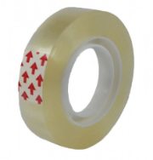
45 | Suport pentru cub hîrtie, 10 x 10 x 10 cm | buc | 50 | Suport pentru cub din hîrtie, fabricat din metal. Dimensiunea foii în bloc este de 90x90mm. Culoare: negru. (Oferta va fi însoțită de mostră). | 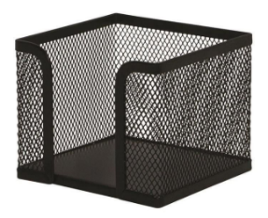
46 | Pahar din metal pentru pixuri, negru | buc | 50 | Suport cilindru pentru instrumentele de scris, fabricat din metal. Înălțime: 10 cm, diametru: 9 cm. Culoare: negru. (Oferta va fi însoțită de mostră). | 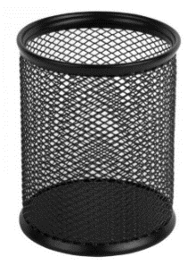
47 | Foarfece pentru hîrtie, 21 cm | buc | 150 | Foarfece de calitate înaltă, cu lame din oțel inoxidabil și cu manere din plastic cu softgrip; lame de care nu se lipesc materialele cu adeziv; lungimea foarfecei 21 cm; vîrf ascuțit. (Oferta va fi însoțită de mostră). | 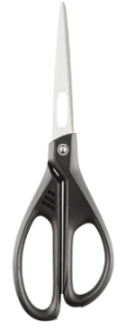
48 | Cutter mic, plastic, 9 mm | buc | 150 | Cutter cu carcasa din plastic, lățimea lamei 9 mm. | 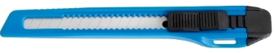
49 | Elastice din cauciuc, 100 gr. | Ambalaj (set) | 20 | Elastice din latex, color, pentru legarea bancnotelor și a diferitor obiecte. Ambalate în cutie de carton a cîte 100 gr. | 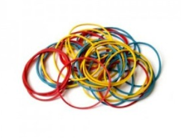
50 | Tuș pentru stampilă | buc | 100 | Vopsea albastra pentru stampilă, într-o sticluta de 40-45 ml., cu virf practic pentru dozare comoda. Nu conține ulei. Pentru toate tipurile de pernuta pentru stampile, precum și pentru stampile metalice. Culoarea: albastra. | 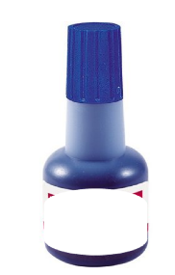
51 | Tușieră penru ștampilă | buc | 20 | Tușiera pentru ștampilă carcasa din plastic. Tușată cu culoarea albastră, cu dimensiunile 10x80 cm. | 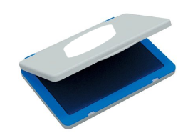
52 | Magneți pentru table magnetică, set. | Ambalaj (set) | 20 | Magneți pentrutablă magnetică, diametrul 20 mm, ABS plastic. Set 12 magneți | 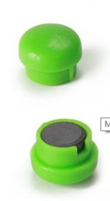
53 | Calculator de birou | buc | 50 | Calculatorul este prevazut cu ecran mare de 12 digits, iar tastele prezinta semnele de comandă a funcțiilor. Culoare: negru. Caracteristici: Calcul procentaj; Marja profitului prin tasta %; Calcularea impozitelor; Tasta pentru schimbarea semnului +/-; 3 cifre pentru zecimale; Indicator de comanda a functiei; 3 taste de memorie; Picioruse din cauciuc; Alimentare duala: baterie și element solar; Taste din plastic pentru o operare usoara; Dimensiuni: 147 x 103 x 28.8 mm;  Greutate: 110 gr. (Oferta va fi însoțită de mostră). | 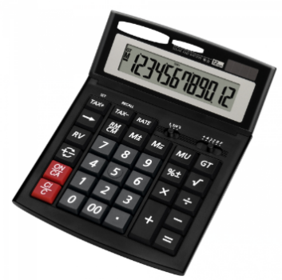

Pregătirea ofertelor

3.1. | Oferte alternative: | Nu vor fi acceptate
3.2. | Garanţia pentru ofertă: | - Oferta va fi însoţită de o Garanţie pentru ofertă (emisă de o bancă comercială) conform formularului F3.2 din secţiunea a 3-a – Formulare pentru depunerea ofertei  sau  - Garanţia pentru ofertă prin transfer la contul autorităţii contractante, conform următoarelor date bancare:  Beneficiarul plăţii:Serviciul Fiscal de Stat  Denumirea Băncii: Trezoreria Regionala Chisinau  Codul fiscal: 1006601001182  Contul de decontare:  Contul trezorerial:  Contul bancar IBAN: MD58TRPCAA518410A01191AA  Trezoreria teritorială:  cu nota “Pentru setul documentelor de atribuire” sau  “Pentru garanţia pentru ofertă la licitaţia publică nr. _ din ______”
3.3. | Garanţia pentru ofertă va fi în valoare de: | 1% din valoarea ofertei fără TVA.
3.4. | Ediţia aplicabilă a Incoterms și termenii comerciali acceptați vor fi: | -
3.5. | Termenul de livrare: | 10 zile lucrătoare de la semnarea contractului de ambele părți
3.6. | Locul livrării bunurilor/prestării servicilor: | Depozitul SFS
3.7. | Metoda și condițiile de plată vor fi: | Achitarea va fi efectuată prin transfer timp de 20 zile după prezentarea facturii
3.8. | Perioada valabilităţii ofertei va fi de: | [ 30 zile]
3.9. | Ofertele în valută străină: | Nu se acceptă

Depunerea și deschiderea ofertelor
4.1 | Locul/Modalitatea de depunerea ofertelor, este: | În mod electronic, prin intermediul platformelor electronice
4.2. | Termenul limită de depunere a ofertelor este: | Conform anuntului electronic, data limita 15 iulie 2019
4.3. | Persoanele autorizate să asiste la deschiderea ofertelor (cu excepţia cazului cînd ofertele au fost depuse prin SIA “RSAP”). |  | Ofertele urmează a fi depuse prin SIA “RSAP” MTender, împreună cu documentele obligatorii stabilite în Anunțul de participare

Evaluarea și compararea ofertelor
5.1. | Preţurile ofertelor depuse în diferite valute vor fi convertite în: | [lei MD]
5.1. | Sursa ratei de schimb în scopul convertirii: | Banca Națională a Moldovei
5.1. | Data pentru rata de schimb aplicabilă va fi: | Data deschiderii ofertei
5.2. | Modalalitatea de efectuare a evaluării: | Evaluarea va fi efectuată pe un singur lot, după cel mai mic preț care corespunde caracteristicelor tehnice solicitate în FDA
5.3. | Factorii de evaluarea vor fi următorii: | Corespunde cerințelor solicitate

Adjudecarea contractului
6.1. | Criteriul de evaluare aplicat pentru adjudecarea contractului va fi: | Se va aplica criteriul de evaluare:  Cel mai mic preț
6.2. | Suma Garanției de bună execuție (se stabilește procentual din prețul contractului adjudecat): | -
6.3. | Garanţia de bună execuţie a contractului: | - Garanția de buna execuție (emisă de o bancă comercială) conform formularului F3.3 sau  - Garanţia pentru ofertă prin transfer la contul autorităţii contractante, conform următoarelor date bancare:  Beneficiarul plăţii:  Denumirea Băncii:  Codul fiscal:  Contul de decontare:  Contul trezorerial:  Contul bancar IBAN:  Trezoreria teritorială:  cu nota “Pentru setul documentelor de atribuire” sau  “Pentru garanţia pentru ofertă la licitaţia publică nr. _ din ______”
6.4. | Forma de organizare juridică pe care trebuie să o ia asocierea grupului de operatori economici cărora li s-a atribuit contractul | Orice tip de Forma de organizare juridică
6.5. | Numărul maxim de zile pentru semnarea şi prezentarea contractului către autoritatea contractantă, de la remiterea acestuia spre semnare: | [_5_ numărul de zile]

Grupul de lucru pentru achiziții confirmă corectitudinea conținutului Fișei de date a achiziției, fapt pentru care poartă răspundere conform prevederilor legale în vigoare.

